HÍREK, HIRDETÉSEK

E havi ünnepünk: október 1. Az Istenszülő oltalma. – Ez a nap egyúttal első-péntek, a Szent Liturgiát a Rózsafüzér Társulat tagjaiért ajánljuk fel. A betegek látogatása a szentmise után történik.

Idén is elzarándoklunk Máriapócsra az Istenszülő Oltalma búcsújára, október 3-án. Az autóbusz reggel 8 órakor indul. (Kora délután hazaérkezünk, tehát mindenki le tudja adni szavazatát az önkormányzati választásokon. Ez lelkiismereti kérdés!)

E hó folyamán is imádkozunk szokott szándékainkért. Október 4-én a lelki- és szeretetválságban lévő családokért, 7-én az áldott állapotban lévő édesanyákért ajánljuk fel a Szt. Liturgiát. Az aradi vértanúk emléknapján, október 6-án nemzetünk lelki megújulásáért imádkozunk.

Október hó folyamán – néhány kivételtől eltekintve – a hétköznapi Szent Liturgiák este fél 6-kor lesznek, s utána Parakliszt végzünk az Istenszülő tiszteletére.

Elkezdődött a tanév. Nyíregyháza valamennyi iskolájában megtalálható a görög katolikus hitoktató. A kertvárosi iskolában szerdán 14.45-kor és 15.30-kor kezdődnek a hittanórák. A parókián ugyancsak szerdán 16.30-kor nyolcadikosokat és gimnazistákat várunk, vasárnaponként pedig közös hittanóra van valamennyi gyermek számára. – A szülők kereszteléskor vállalt kiemelkedő lelkiismereti felelőssége gyermekük vallásos nevelése, amelynek fontos része az iskolai és a parókiális hitoktatás által kínált rendszeres katekézis. Ne mulasszuk el a lehetőséget, írassuk be gyermekeinket, biztassuk unokáinkat a részvételre!

A felnőtt katekézis idei alkalmainak témája a Biblia és a liturgia kapcsolata. A felnőtteket szerdánként fél hétre várjuk. Ne ijedjünk meg a „felnőtt katekézis” idegennek tűnő kifejezésétől, sem a téma látszólagos nehézségétől. Ha elkezdjük, kiderül: nem idegen és nem is nehéz: otthon vagyunk benne. Áldozzunk időt és energiát lelki fejlődésünkre! Mindnyájan tanítványok vagyunk és maradunk, s egész életünk, hitünk, szeretetünk mélyül azáltal, ha elmerülünk Krisztus titkában.

Egyházközségi kirándulásaink során néhány évvel ezelőtt Esztergomba, ill. a Dunakanyarba látogattunk. Akkor nagy szeretettel láttak vendégül minket a fóti egyházközség tagjai. – Örömmel fogadtuk a hírt, hogy idén október 9-10-én a fótiak viszonozni fogják a látogatást. A szombati napot Máriapócson töltik; utána családjainknál szeretnének megszállni, vasárnap délelőtt pedig a mi templomunkban vesznek részt a Szent Liturgián. – Akik részesültek a fóti vendéglátás örömeiből, és szívesen viszonozzák most ezt a gesztust, azoknak a jelentkezését mielőbb várjuk. A vendégek és a vendéglátók közös ebédje vasárnap a parókián lesz.

Kontraszt-kiál(lí)tás címmel nyílt igen érdekes és tanulságos, interaktív kiállítás Hittudományi Főiskolánkon, amelyet tisztelettel ajánlunk a testvérek figyelmébe. Az ősz folyamán egy alkalommal közösségileg is meglátogatjuk a felkavaró, de előrevivő élményt nyújtó rendezvényt. Aki a fótiakhoz csatlakozva szeretne szembesülni a Kontraszttal, október 10-én délután megteheti.

* * *
Görög Katolikus Parókia, 4400 Nyíregyháza, Legyező u. 3.
Tel. 341-257; 30/415-50-92; E-mail: obbagyl@upcmail.hu
Felelős kiadó: Dr. Obbágy László parókus
A KERTVÁROSI
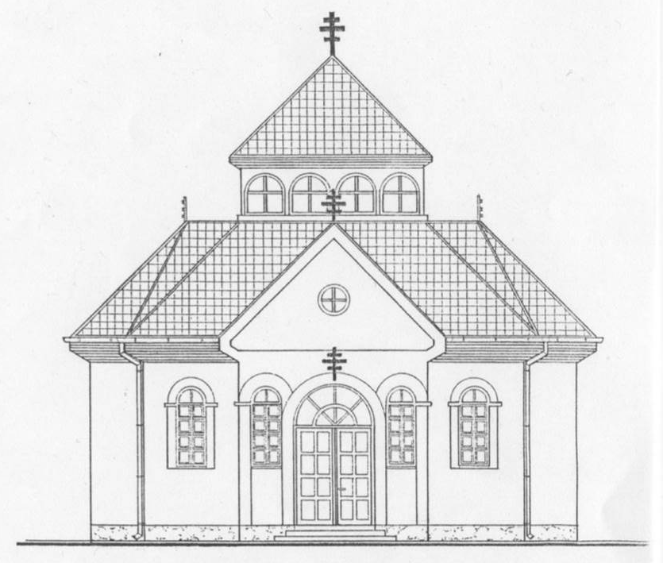
GÖRÖG KATOLIKUS EGYHÁZKÖZSÉG ÉRTESÍTŐJE
LEGYEZŐ
2010. OKTÓBER

A HÍD – avagy „Őrzője vagyok én testvéremnek?”
Egy vidéki farmon élt két testvér egymás szomszédságában. Egy napon valami jelentéktelen félreértés kapcsán összevesztek. Eddig kölcsön adták egymásnak szerszámaikat, ameddig az egyik távol volt, a másik vigyázott a farmra, megbeszélték a problémáikat, de most egy csapásra minden megváltozott. Hiába a negyven éves szomszédság, most végül odáig fajult a dolog, hogy nem is álltak szóba egymással.
Egy szép napos reggelen az idősebb testvérnél bekopogott egy idegen férfi, aki munkát keresett egy-két napra. Először el akarta küldeni, de amikor meghallotta, hogy ácsmester, s jól bánik a fával, ez megmozgatta a fantáziáját. Azt a feladatot adta neki, hogy a testvére és az ő telke határába építsen egy kerítést. Olyat kért, amin még átlátni sem lehet, annyira haragudott a testvérére. Miután kiadta a feladatot és minden faanyagot, szerszámot, szeget a rendelkezésére bocsátott a mesternek, elment a városba. Az ács neki is látott a munkának.
Estefelé, amikor visszajött az idősebb testvér, megdöbbenve látta, hogy a telek határában, a kis völgyben nem egy kerítés, hanem ellenkezőleg, egy híd áll, mely összeköti az ő és testvére telkét. Éppen akkor jött ki a fiatalabbik testvér, aki szintén megdöbbenve nézte a hidat, és ezt mondta:
– Drága Testvérem! Te képes voltál egy hidat építtetni, azok után, ami köztünk történt? Azok után, amiket tettem és mondtam?
Erre mindketten nagyon elszégyellték magukat, és a híd közepén egymásba borulva kibékültek. Ennek örömére kérték az ácsmestert, hogy maradjon még pár napig, találnak még neki valami munkát. Mire a mester így felelt:
– Szívesen maradnék, de még sok olyan hely van, ahol hidat kell építenem!

* * *
Egy katasztrófa sújtotta övezetből menekülnek az emberek Pakisztánban; a menekülők között egy kislány cipeli kistestvérét. A mellette elhaladó felnőttek közül egyvalaki rákérdez: - Te kislány, nem túl nehéz neked ez a teher?
- Ő nem teher – válaszolja meglepődve a kislány – , hanem a kistestvérem.
Az Anyaszentegyház házasságot hirdet:
Gráf Levente római katolikus vőlegény, Gráf Mihály és Kuncsik Márta szülők fia eljegyezte magának házastársul Kondra Laura görög katolikus menyasszonyt, Kondra Rudolf és Petrjuk Veronika szülők leányát. Esküvőjükre október 9-én kerül sor templomunkban.

Imádkozzunk az esküvőjükre készülő fiatalokért.  Aki a jegyesek között házassági akadályról tudna, lelkiismereti kötelessége jelezni azt a parókián. | 

* * *

Az emberi méltóság megtartása az utolsó pillanatig
A szenvedés, halál, gyász témakörét körüljáró konferencia lesz
a Hittudományi Főiskolán október 13-án 9-16 óra között.
Többféle tudományterület szakembereinek előadásai segítik a szembenézést az élet és halál alapkérdéseivel. A konferencia nyitott, bárki részt vehet rajta.
Részletes program az októberi Görögkatolikus Szemlében.

* * *

A Halottak Napja hetében hramotát, azaz öt szentmisét végzünk elhunytjainkért, október 31 – november 4. között. A név szerinti említések jegyzése a templom előterében található lapon, október 17-től.

* * *

A szeretet újratelepítése
(nemcsak számítógép-használóknak)

Ügyfélszolgálat: Igen, miben segíthetek?
Felhasználó: Hát, hosszas megfontolás után úgy döntöttem, installálni fogom a Szeretetet. Végigvezetne, kérem, a folyamaton?
Ügyfélszolgálat: Rendben, szívesen segítek. Készen áll az indulásra?
Felhasználó: Hát, nem vagyok egy műszaki zseni, de azt hiszem, készen állok. Mit kell először tennem?
Ügyfélszolgálat: Első lépésként nyissa meg a Szívét. Megtalálta a Szívét?
Felhasználó: Igen, de egy csomó más program is fut jelenleg. Lehet telepíteni a Szeretetet, miközben ezek futnak?
Ügyfélszolgálat: Milyen más programok futnak?
Felhasználó: Lássuk csak, van Múltbéli Megbántódás, Alacsony Önértékelés, Harag és Neheztelés. Ezek futnak éppen.
Ügyfélszolgálat: Nem gond, a Szeretet fokozatosan törölni fogja a Múltbéli Megbántódást a jelenleg működő rendszeréből. A hosszú távú memóriában esetleg megmaradhat, de már nem fog megzavarni más programokat. Végül a Szeretet felül fogja írni az Alacsony Önértékelést a saját moduljával, amit Egészséges Önértékelésnek hívnak. Viszont a Haragot és a Neheztelést teljesen ki kell kapcsolnia. Ezek a programok megakadályozzák a Szeretet megfelelő installálását. Ki tudja kapcsolni ezeket?
Felhasználó: Nem tudom, hogyan kell kikapcsolni őket. Meg tudja mondani?
Ügyfélszolgálat: Örömmel. Menjen a startmenübe és indítsa el a Megbocsátást. Ezt addig kell ismételnie, amíg a Harag és a Neheztelés teljesen ki nem törlődnek.
Felhasználó: Rendben, kész! A Szeretet automatikusan elkezdte telepíteni magát. Ez normális?
Ügyfélszolgálat: Igen, de ne feledje, önnek csak az alap program van meg. El kell kezdenie kapcsolódni más Szívekhez, hogy hozzáférjen a frissítésekhez.
Felhasználó: Hoppá! Máris kaptam egy hibaüzenetet. Azt mondja: „Hiba - A program nem fut külső egységeken.” Most mit tegyek?
Ügyfélszolgálat: Ne aggódjon. Ez azt jelenti, hogy a Szeretet program Belső Szíveken való futásra lett tervezve, de az ön Szívén még nem futott. Kevésbé technikai nyelven ez csak annyit jelent, hogy önnek először saját magát kell Szeretnie, mielőtt másokat Szerethetne.
Felhasználó: Tehát most mit tegyek?
Ügyfélszolgálat: Gördítse le az Önelfogadás menüt; majd kattintson az alábbi fájlokra: Megbocsátok Magamnak 2.0, Felfedezem az Értékeimet 1.5, Tudomásul Veszem a Korlátaimat 3.0.
Felhasználó: Rendben, kész.
Ügyfélszolgálat: Most másolja őket az "Én Szívem" könyvtárba. A rendszer felül fog írni minden zavaró programot és kijavítja a hibás programozást. Ezen kívül törölnie kell a Terjengős Önkritikát az összes könyvtárból és kiürítenie a Kukát, hogy biztosan eltávolítsa teljesen, és soha ne jöhessen újra elő.
Felhasználó: Megcsináltam. Hé! A Szívem új fájlokkal telik meg. Mosoly jelent meg a képernyőmön és a Béke meg az Elégedettség bemásolja magát mindenfelé a Szívembe. Valamint az egész rendszerem melegedni kezdett. Ez normális?
Ügyfélszolgálat: Sok esetben. Másoknak eltart egy ideig, de végül minden helyreáll a megfelelő időben. A rendszer melegedése normális, és javítja a Szív működését, ne aggódjon. Egyébként jó érzés, nem?
Felhasználó: De, csak szokatlan.
Ügyfélszolgálat: Szóval, a Szeretet telepítve és rendesen fut. Még egy dolog, mielőtt letennénk. A Szeretet Ingyenes Program. Figyeljen rá, hogy továbbítsa azt és a különféle változatait mindenkinek, akivel kapcsolatba kerül. Ők is megosztják majd másokkal és visszajuttatnak viszonzásul önhöz is új és izgalmas változatokat.
Felhasználó: Köszönöm...

* * *

